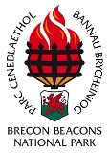

Prif Atyniadau ymwelwyr ym Mharc Cenedlaethol Bannau Brycheiniog 2010
Bro’r Sgydau 154,189
Canolfan Ymwelwyr y Parc Cenedlaethol 142,167
Canolfan Ymwelwyr Garwnant 111,000
Pen y Fan (Yr Ymddiriedolaeth Genedlaethol) 110,000
Parc Gwledig Craig-y-nos 97,808
Ogofâu Arddangos Dan-yr-Ogof 82,000
Tir Comin Llan-gors 75,000
Castell Carreg Cennen 19,650

Niferoedd yr ymwelwyr 2010/11

